高二年级（上）物理第 14课时（第4 周）学程拓展

课题：导体的电阻

1．如图2­6­14是横截面积、长度均相同的甲、乙两根电阻丝的*I*­*R*图象．现将甲、乙串联后接入电路中，则(　　)

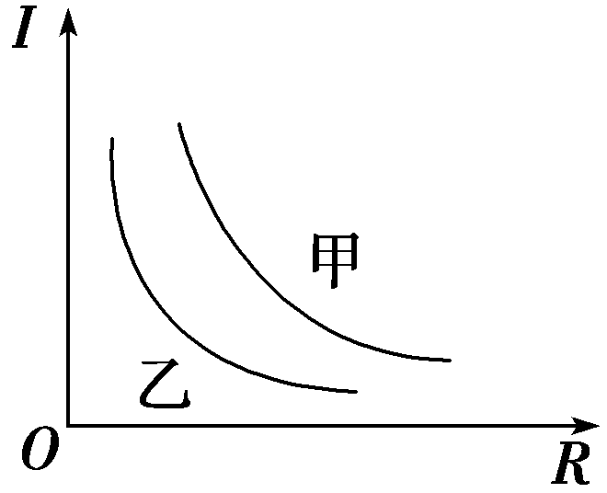

图2­6­14

A．甲电阻丝两端的电压比乙电阻丝两端的电压小

B．甲电阻丝的电阻率比乙电阻丝的电阻率小

C．在相同时间内，电流通过乙电阻丝产生的焦耳热少

D．甲电阻丝消耗的电功率比乙电阻丝消耗的电功率小

2．(多选)金属材料的电阻率有以下特点：一般而言，纯金属的电阻率小，合金的电阻率大；金属的电阻率随温度的升高而增大，有的金属电阻率随温度变化而显著变化，有的合金的电阻率几乎不受温度的影响．根据以上的信息，判断下列说法中正确的是(　　)

A．连接电路用的导线一般不用合金来制作

B．电炉、电阻器的电阻丝一般用合金来制作

C．电阻温度计一般用电阻率几乎不受温度影响的合金来制作

D．标准电阻一般用电阻率随温度变化而显著变化的金属材料制作

3．小明同学通过实验探究某一金属电阻的阻值*R*随温度*t*的变化关系．已知该金属电阻在常温下的阻值约10 Ω，*R*随*t*的升高而增大．实验电路如图2­6­16所示，控温箱用以调节金属电阻的温度．

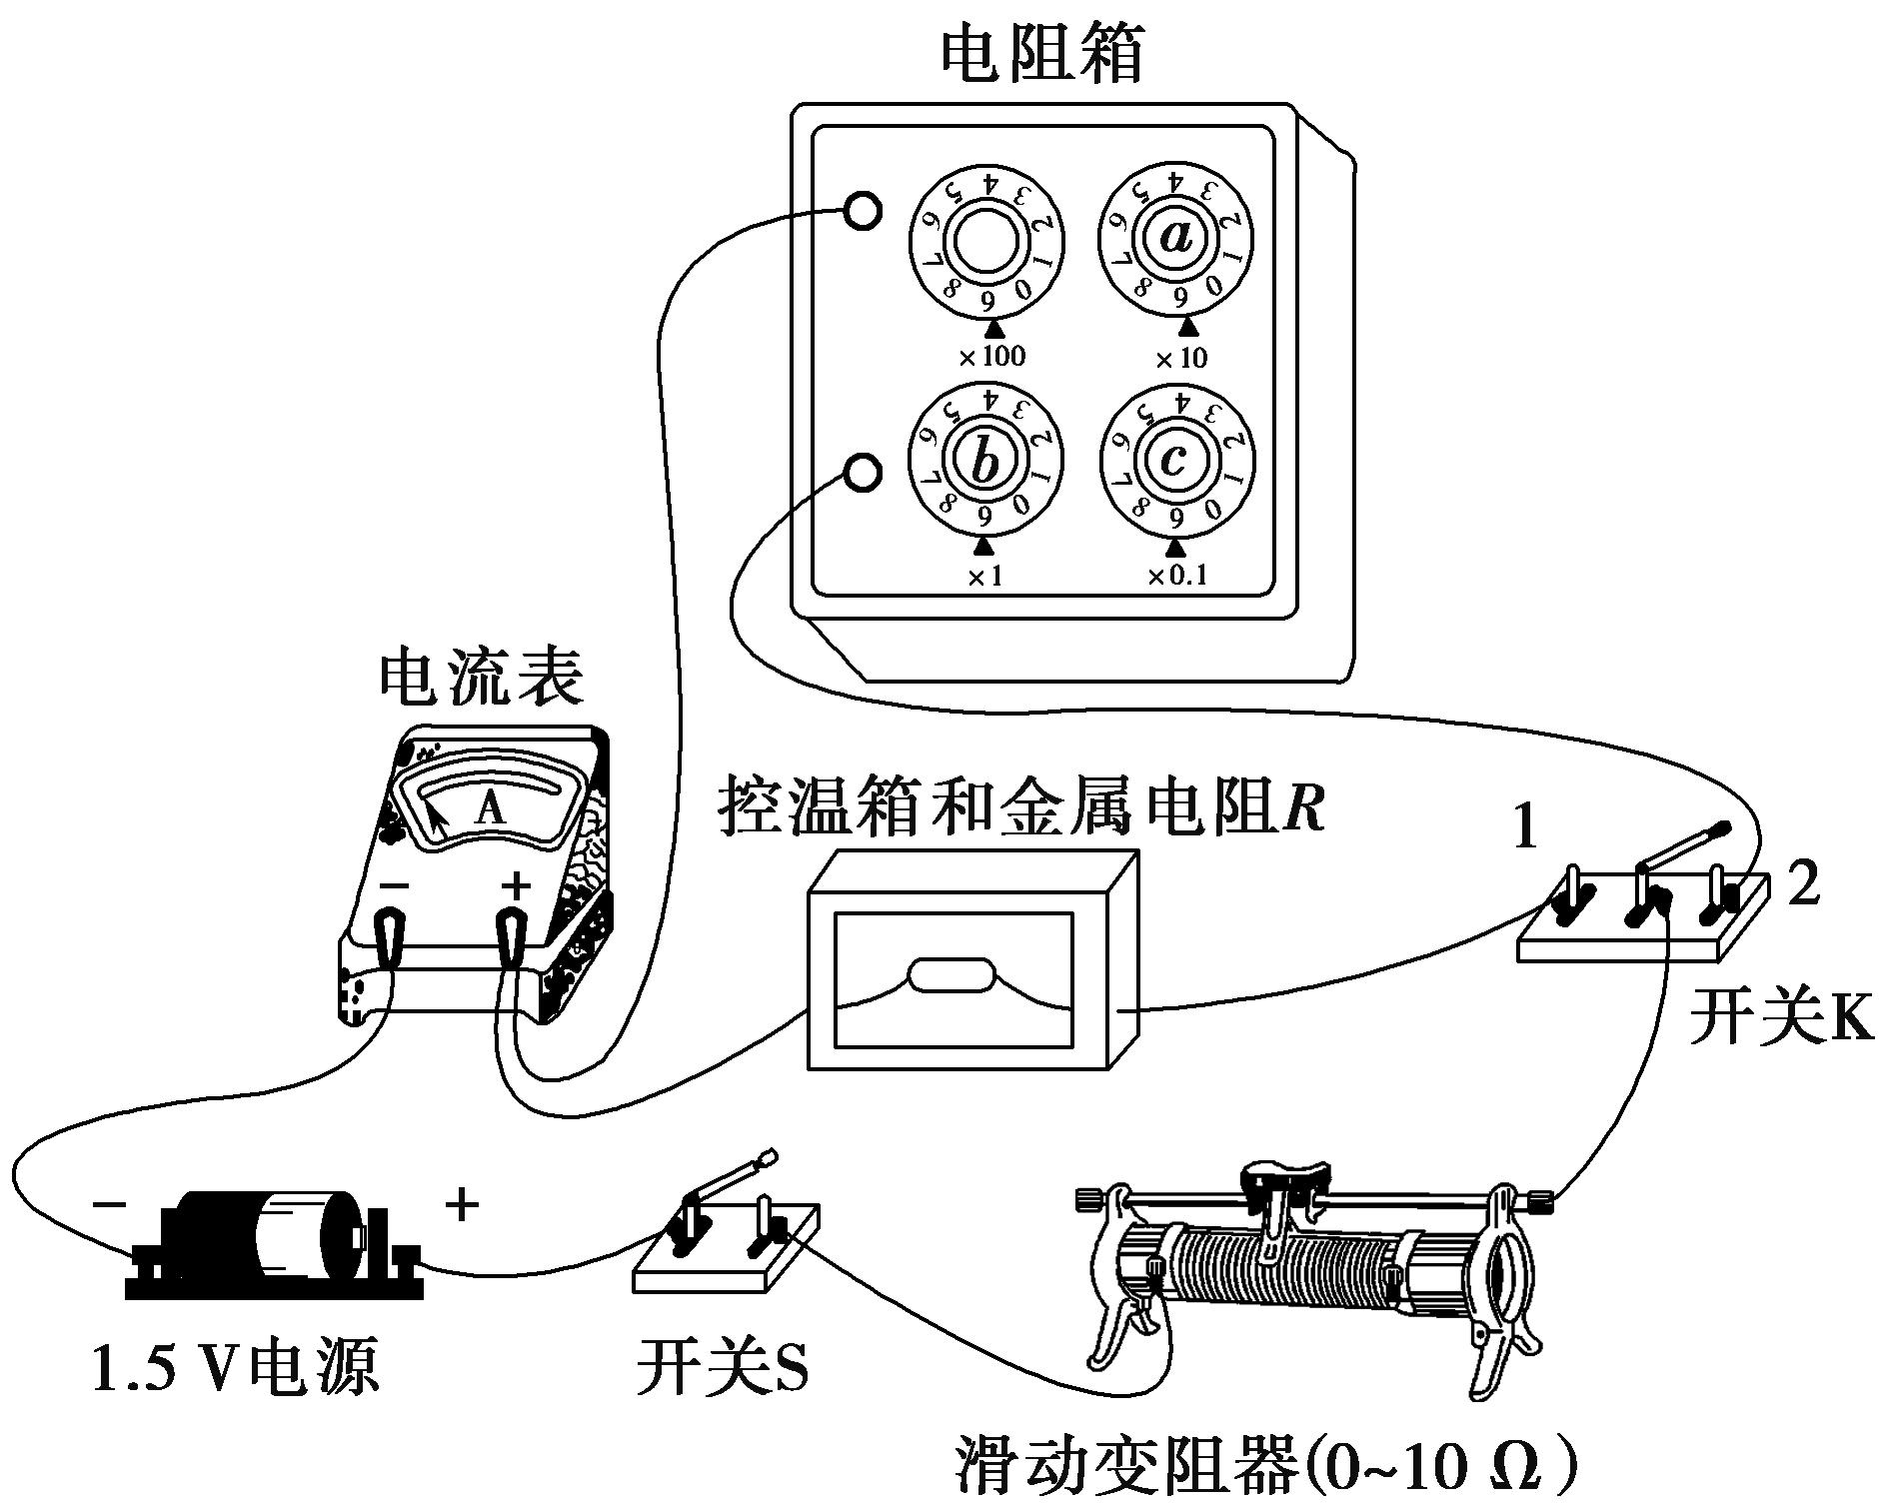

图2­6­16

实验时闭合S，先将开关K与1端闭合，调节金属电阻的温度，分别记下温度*t*1，*t*2，…和电流表的相应示数*I*1，*I*2，….然后将开关K与2端闭合，调节电阻箱使电流表的示数再次为*I*1，*I*2，…，分别记下电阻箱相应的示数*R*1，*R*2，….

(1)有以下两种电流表，实验电路中应选用________．

A．量程0～100 mA，内阻约2 Ω

B．量程0～0.6 A，内阻可忽略

(2)实验过程中，要将电阻箱的阻值由9.9 Ω调节至10.0 Ω，需旋转图中电阻箱的旋钮“*a*”、“*b*”、“*c*”，正确的操作顺序是________．

①将旋钮*a*由“0”旋转至“1”

②将旋钮*b*由“9”旋转至“0”

③将旋钮*c*由“9”旋转至“0”

(3)实验记录的*t*和*R*的数据见下表：

|  |  |  |  |  |  |
| --- | --- | --- | --- | --- | --- |
| 温度*t*(℃) | 20.0 | 40.0 | 60.0 | 80.0 | 100.0 |
| 阻值*R*(Ω) | 9.6 | 10.4 | 11.1 | 12.1 | 12.8 |

请根据表中数据，在答题卡的方格纸上作出*R*­*t*图线．

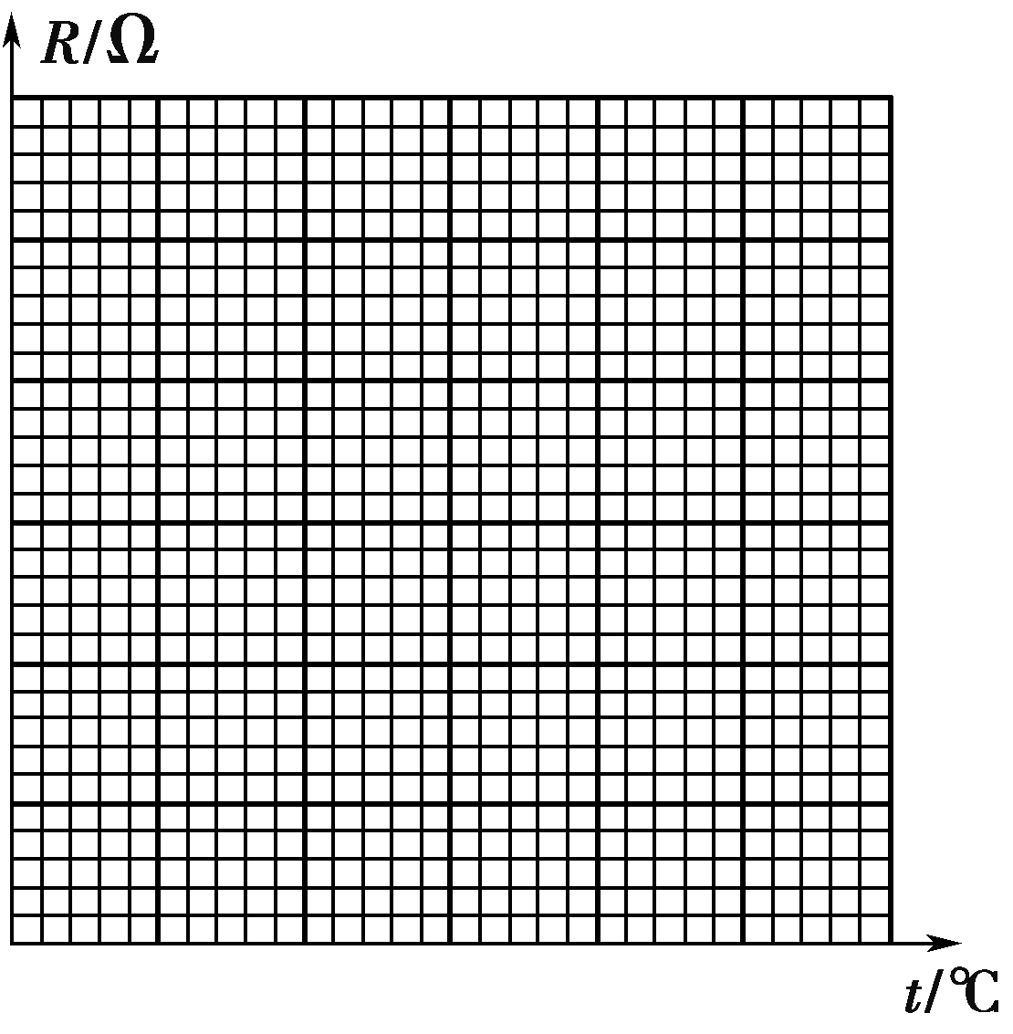

由图线求得*R*随*t*的变化关系为*R*＝_______________________________ Ω.

参考答案：

1. 【解析】　若将两电阻丝串联接入电路中，由于通过两电阻丝的电流相同，由图象可知，此时甲的电阻大于乙的电阻，所以甲电阻丝两端的电压比乙电阻丝两端的电压大，A错误；由于两电阻丝的横截面积、长度均相同，故甲电阻丝的电阻率比乙电阻丝的电阻率大，B错误；由*Q*＝*I*2*Rt*可知，在相同时间内，电流通过乙电阻丝产生的焦耳热少，C正确；由*P*＝*I*2*R*可知D错误．

【答案】　C

2. 【解析】　电路中导线输送电能，但由于导线本身有电阻，所以导线也要消耗电能，并转化为热量，导线电阻越小，在其他条件一定的情况下，损耗的电能也越小，故应选择电阻率小的材料，由提供的信息纯金属较合适；电炉等电热器是利用电流的热效应工作，流过电热器的电流与导线上的电流相等，但电热器却能明显发热，说明其电阻大，选择电阻率大的合金丝较合适；电阻温度计是利用材料的电阻率随温度有明显变化的原理工作的，电阻率几乎不受温度影响的显然不能成为电阻温度计的材料．综上所述，正确的判断应为A、B.

【答案】　AB

3. 【解析】　(1)电路中电源电动势为1.5 V，金属电阻的阻值约为10 Ω，滑动变阻器电阻最大为10 Ω，电流在0.075～0.15 A，则电流一般在0.1 A以内调整，为使电流读数更准确，应选用量程0～100 mA的电流表．

(2)调节电阻箱阻值时，为了避免有其他电路发生短路而烧毁器材，电阻箱应先调至较大电阻，然后依次从电阻较小的挡位开始减小．

(3)*R*­*t*图象如图所示，可得*R*随*t*的变化规律是*R*＝0.04 *t*＋8.8 Ω.

【答案】　(1)A　(2)①②③(或①③②)

(3)如图所示

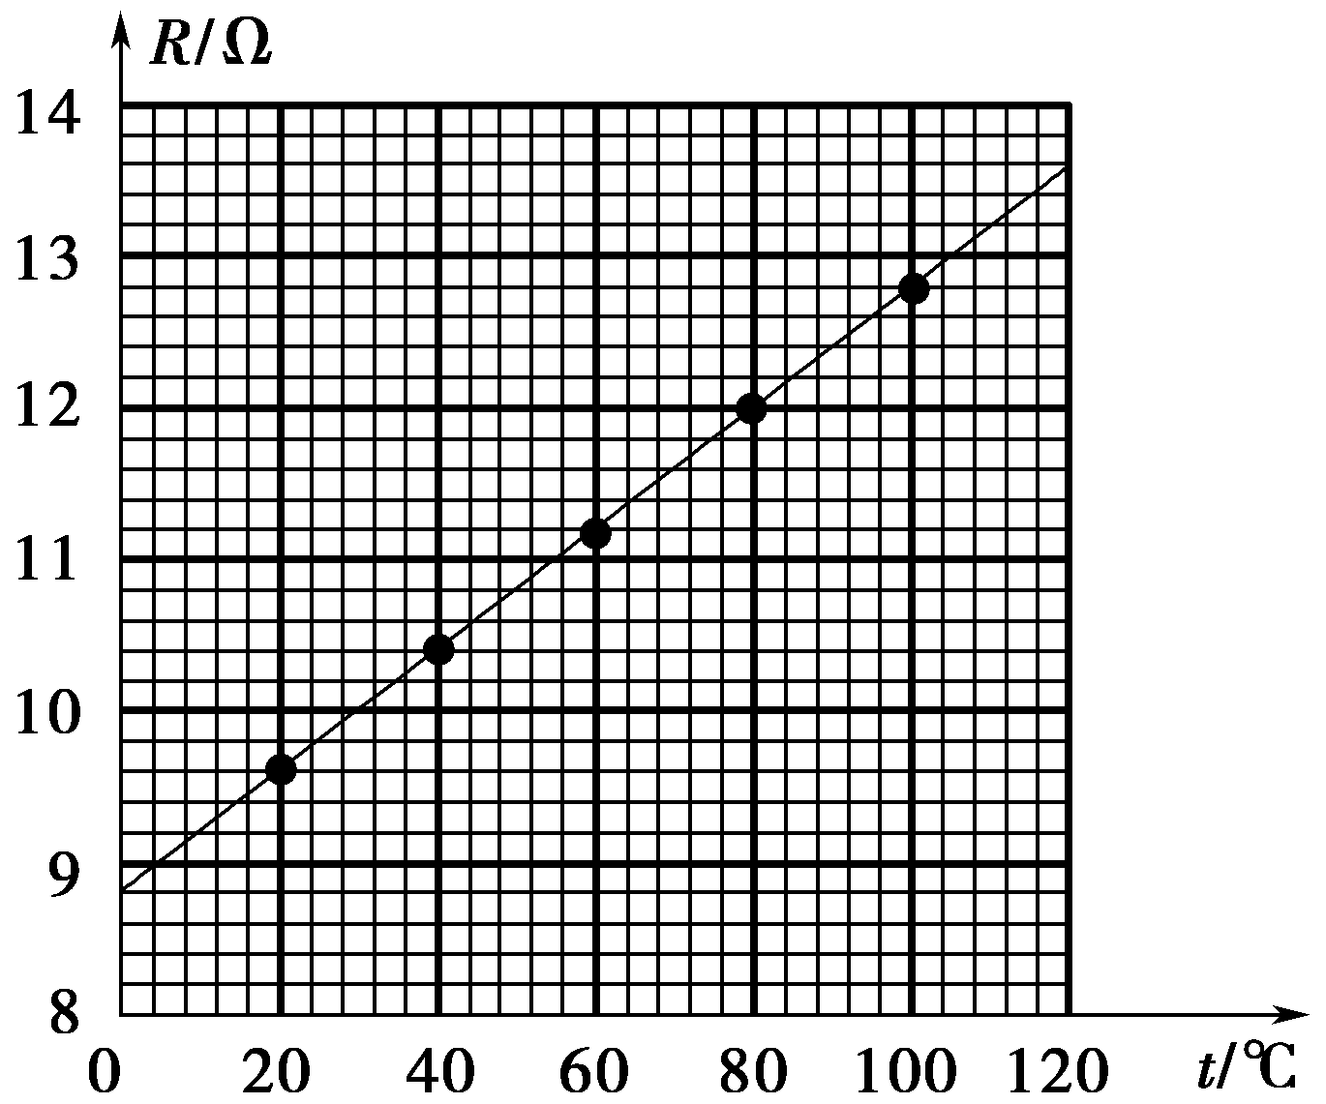

0.04 *t*＋8.8(0.04 *t*＋8.6～0.04 *t*＋9.0都算对)